**اِمْتِحَانِ تَقْيِيمِ الْمَكْتَسَبَاتِ فِي الرِّيَاضِيَّاتِ**

**السَّنَةُ الثَّانِيَةُ اِبْتِدَائِي**

**الْمَطْلَبُ الْأَوَّلُ:**

**:**

**أ - * اُكْتُبِ الْعَدَدَيْنِ بِالْأَرْقَامِ:**

* + **ثَلَاثُمِائَةٍ وَٱثْنَانِ وَعِشْرُونَ**  .................
  + **سِتُّمِائَةٍ وَخَمْسَةٌ وَتِسْعُونَ** .................

**\* اُكْتُبِ الْعَدَدَيْنِ بِالْحُرُوفِ:**

* + **528 ...................................................**
  + **914 ...................................................**

**ب – ضَعْ كُلَّ عَدَدٍ فِي مَكَانِهِ المُنَاسِبِ.:**

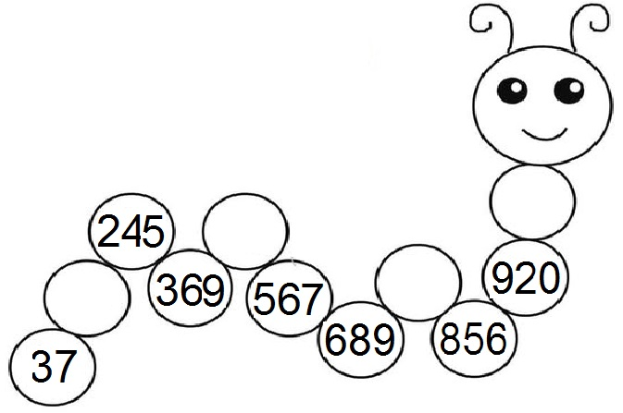**128-  741 - 999 – 482**

**جـ - * رَتِّبِ الْأَعْدَادَ التَّالِيَةَ مِنَ الْأَكْبَرِ إِلَى الْأَصْغَرِ:**

|  |  |  |
| --- | --- | --- |
| **........ > ........ > ........ > ........ > ........** |  | **85 - 158 - 58 - 581 - 815** |
| **........ > ........ > ........ > ........ > ........** |  | **256 – 31 – 136 – 259 - 374** |

**\* رَتِّبِ الْأَعْدَادَ التَّالِيَةَ مِنَ الْأَصْغَرِ إِلَى الْأَكْبَرِ:**

|  |  |  |
| --- | --- | --- |
| **........ < ........ < ........ < ........ < ........** |  | **374 - 420 - 299 - 500 - 112** |
| **........ < ........ < ........ < ........ < ........** |  | **25 – 845 – 368 – 698 - 128** |

**الْمَطْلَبُ الثَّاني:**

**أَوْجِدْ نَاتِجَ الْعَمَلِيَّاتِ التَّالِيَةِ:**

|  |  |  |  |
| --- | --- | --- | --- |
| **368 + 247 = ..............** | **425 – 213 = …………..** | **125 + 564 = ………..** | **725 - 389 = .............** |
| |  | | --- | | …………………………  - ………………………..  = ……………………….. | | |  | | --- | | …………………………  - ………………………..  = ……………………….. | | |  | | --- | | …………………………  + ………………………..  = ……………………….. | | |  | | --- | | …………………………  - ………………………..  = ……………………….. | |



**الْمَطْلَبُ الثَّالِثُ:**

**يَمْلِكُ أَيْمَنُ وَ حُسَامٌ خَمَّ دَجَاجٍ. يَجْمَعُ الوَلَدَانِ البَيْضَ فِي آخِرِ النَّهَارِ..**

**\* وَضَعُ أَيْمَنُ بَيْضَهُ فِي عُلَبٍ ذَاتِ 10 بَيْضَاتٍ، فَتَحَصَّلَ عَلَى 3 عُلَبٍ وَبَقِيَتْ لَهُ 5 بَيْضَاتٍ،**

**\* وَضَعَ حُسَامُ بَيْضَهُ فِي عُلَبٍ ذَاتِ 6 بَيْضَاتٍ، فَتَحَصَّلَ عَلَى 7 عُلَبٍ وَبَقِيَتْ عِنْدَهُ بَيْضَتَان.**

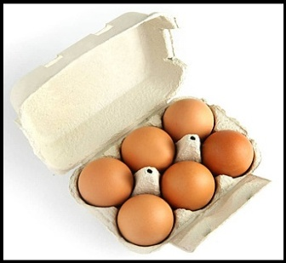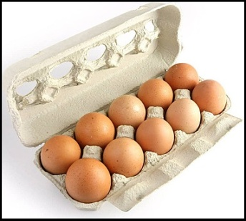

**عُلَبُ أَيْمَنَ عُلَبُ حُسَامَ**

1. **اُرْسِمْ تَمْثِيلًا لِعُلَبِ البَيْضِ لِكُلٍّ مِنْ حُسَامَ وَأَيْمَنَ.**

|  |  |
| --- | --- |
| **بَيْضُ أَيْمَنَ** |  |
| **بَيْضُ حُسَامَ** |  |

**2- أَحْسِبْ عَدَدَ البَيْضِ عِنْدَ كُلٍّ مِنْ حُسَامَ وَأَيْمَنَ.   
3- قَارِنْ بَيْنَ عَدَدِ البَيْضِ الَّذِي تَحَصَّلَ عَلَيْهِ الوَلَدَانِ.  
- قَرَّرَ الوَلَدَانِ أَنْ يَتَصَدَّقَا بِبَيْضِ هَذَا اليَوْمِ عَلَى الجِيرَانِ.**

**\* وَزَّعَ أَيْمَنُ 5 بَيْضَاتٍ عَلَى كُلِّ مَنْزِلٍ مِنَ الْجِيرَانِ .**

**\* وَزَّعَ حُسَامُ 4 بَيْضَاتٍ عَلَى كُلِّ مَنْزِلٍ مِنَ الْجِيرَانِ .**

**4 - مَا هُوَ عَدَدُ المَنَازِلِ الَّتِي وَزَّعَ عَلَيْهَا كُلُّ وَلَدٍ بَيْضَهُ؟**

- بالتوفيق -